### (훈련반1) Level22

재귀호출을 하다 보면 어느 시점에 있는지 정확히 알기 힘듭니다.

path전역배열을 이용하면 경로를 알 수 있습니다!

재귀호출에서 필수로 알아야 하는 path를 이해해봅시다.

## Level22 경로를 출력하자 [난이도 : 2]

**문제 1번** [[숙제 목록보기](http://quest.mincoding.co.kr/contest.php?cid=1026)]

Level2에 도달했을 때마다, path를 모두 출력 해주세요.

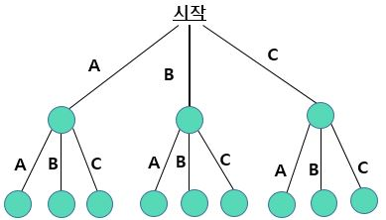

## 출력 결과

AA

AB

AC

BA

BB

BC

CA

CB

CC

## Level22 같은문장 찾기 [난이도 : 1]

**문제 2번** [[숙제 목록보기](http://quest.mincoding.co.kr/contest.php?cid=1026)]

<cstring> strcmp를 사용해서 문제를 풀어주세요.

**세문장을 입력** 받으세요. (**최대글자는 10글자**)

세문장이 모두 같으면 **"WOW"**

두문장이 같으면 **"GOOD"**

모두 다르면 "**BAD"** 를 출력 해주세요.

## 입력 예제

abcd

abcd

abcd

## 출력 결과

WOW

## Level22 경로 이름은 BGTK [난이도 : 3]

**문제 3번** [[숙제 목록보기](http://quest.mincoding.co.kr/contest.php?cid=1026)]

다음과 같은 구조로 **Level을 입력받고**

입력받은 Level에 도달했을 때

**path를 출력** 해주세요.

(2 <= LEVEL <= 4)

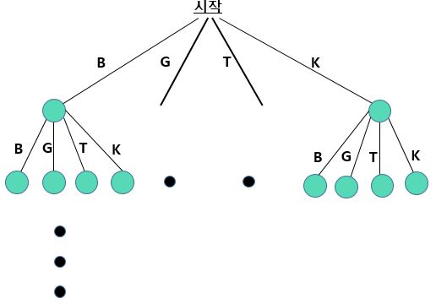

## 입력 예제

2

## 출력 결과

BB

BG

BT

BK

GB

GG

GT

GK

TB

TG

TT

TK

KB

KG

KT

KK

## Level22 Up & Down [난이도 : 2]

**문제 4번** [[숙제 목록보기](http://quest.mincoding.co.kr/contest.php?cid=1026)]

up 또는 down 문장을 5개 입력 받으세요.

**주인공이 1층**에 서있는데

**up**이 입력으로 들어오면 **2층**으로 가고 (up 입력시 한층 올라감)

**down**이 들어오면 **B1**층으로 갑니다. (down 입력시 한층 내려감)

up/down 을 **5회 입력** 받았을 때 **주인공의 위치를 출력** 하세요.

ex)

**입력:**

up

down

down

down

down

**출력**: B3

## 입력 예제

up

down

down

down

down

## 출력 결과

B3

## Level22 Up & Down [난이도 : 2]

**문제 4번** [[숙제 목록보기](http://quest.mincoding.co.kr/contest.php?cid=1026)]

up 또는 down 문장을 5개 입력 받으세요.

**주인공이 1층**에 서있는데

**up**이 입력으로 들어오면 **2층**으로 가고 (up 입력시 한층 올라감)

**down**이 들어오면 **B1**층으로 갑니다. (down 입력시 한층 내려감)

up/down 을 **5회 입력** 받았을 때 **주인공의 위치를 출력** 하세요.

ex)

**입력:**

up

down

down

down

down

**출력**: B3

## 입력 예제

up

down

down

down

down

## 출력 결과

B3

## Level22 청소당번 [난이도 : 4]

**문제 5번** [[숙제 목록보기](http://quest.mincoding.co.kr/contest.php?cid=1026)]



**1 ~ n 명의 친구가 4일치 청소당번 순서**를 정하려고 합니다.

첫번째 친구가 4일치 모두 청소할 수도 있고, 다양한 경우가 발생합니다.

ex) n = 3명일때 가능한 청소스케쥴

1111 / 1112 / 1113 / 1121 / 1122 / ... / 3332 / 3333

**n명에 대해, 4일 동안의 청소스케줄을 모두 출력하는 프로그램을 작성**해주세요.

## 입력 예제

2

## 출력 결과

1111

1112

1121

1122

1211

1212

1221

1222

2111

2112

2121

2122

2211

2212

2221

2222

## Level22 가장 긴문장, 짧은 문장은 어디에 [난이도 : 3]

**문제 6번** [[숙제 목록보기](http://quest.mincoding.co.kr/contest.php?cid=1026)]

string 1차원 배열에 **네문장을 입력** 받으세요.

**가장 긴 문장과 가장 짧은 문장이** 몇번째 index에 있는 문장인지 **index를 출력** 해주세요

**ex)**

**[입력]**

**apple**

**microsoft**

**google**

**xiaomi**

**[출력]**

**긴문장:1 //(microsoft)**

**짧은문장:0 //(apple)**

**[hint]**

문장의 길이를 구하는 방법

string a = "mincoding";

int len = a.length();

## 입력 예제

apple

microsoft

google

xiaomi

## 출력 결과

긴문장:1

짧은문장:0

## Level22 몇번째 행운 [난이도 : 5]

**문제 7번** [[숙제 목록보기](http://quest.mincoding.co.kr/contest.php?cid=1026)]

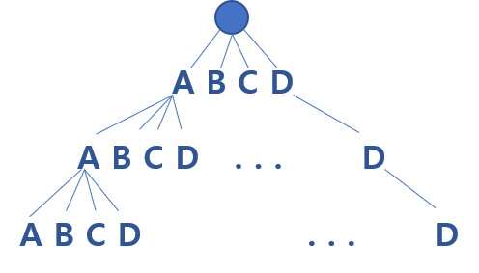

위와 같은 트리모양으로 재귀호출 프로그램을 만드려 합니다.

**Level 3에 도착했을때 입력 받은 PATH가 몇번째로 만들어지는지 출력** 해주세요.

**ex)**

AAA => 1번째

## 입력 예제

AAD

## 출력 결과

4번째

## Level22 3차 배열에서 MAX MIN 찾기 [난이도 : 3]

**문제 8번** [[숙제 목록보기](http://quest.mincoding.co.kr/contest.php?cid=1026)]

아래와 같이 3차 배열을 하드코딩 해 주세요

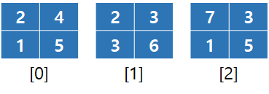

숫자 한개를 입력 받고, 입력받은 위치의 MAX와 MIN값을 출력 해 주세요

ex) 만약 0을 입력받았다면 **[0]에 해당하는 곳에서** MAX값과 MIN값을 출력 하면 됩니다

MAX=5

MIN=1

## 입력 예제

1

## 출력 결과

MAX=6

MIN=2

## Level22 암호 해독하기 [난이도 : 3]

**문제 9번** [[숙제 목록보기](http://quest.mincoding.co.kr/contest.php?cid=1026)]

**암호표에 암호문**들이 있습니다.

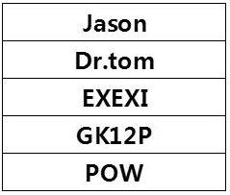

**암호문을 입력** 받아주세요.

암호가 맞으면 "**암호해제**" 라고 출력,

암호가 틀리면 "**암호틀림**" 라고 출력 해주세요.

## 입력 예제

abc

## 출력 결과

암호틀림